РОССИЙСКАЯ ФЕДЕРАЦИЯ
ОРЛОВСКАЯ ОБЛАСТЬ
МУНИЦИПАЛЬНОЕ ОБРАЗОВАНИЕ «ГОРОД ОРЁЛ»
Администрация города Орла
ПОСТАНОВЛЕНИЕ
17 декабря 2012 г. № 4354
Орёл
Об утверждении Положения
«О проведении Фестиваля Снеговиков в городе Орле».

В целях развития культуры в городе Орле, поддержки семейных ценностей и сохранения семейных традиций, создания условий для культурно-массового отдыха, творческого самовыражения, раскрытия потенциала жителей города Орла, постановляю:
1.Утвердить Положение «О проведении Фестиваля Снеговиков в городе Орле» (Приложение 1).
2.Утвердить состав Организационного комитета Фестиваля Снеговиков (Приложение № 2).
3.Утвердить состав жюри Фестиваля Снеговиков (Приложение № 3).
4.Отделу по взаимодействию со средствами массовой информации администрации города Орла (Е.Н. Костомарова) опубликовать данное постановление в средствах массовой информации и на сайте администрации города Орла.
5.Контроль за исполнением настоящего постановления возложить на заместителя главы администрации города Орла Е.В. Данилевскую.

Глава администрации
города Орла М.Ю. Берников

Приложение № 1
к Постановлению администрации г. Орла
№ 4354 от 17 декабря 2012 г.

Положение
о проведении Фестиваля Снеговиков в городе Орле

1. Общие положения
- Настоящее Положение определяет условия и порядок проведения Фестиваля Снеговиков в городе Орле (далее - Фестиваль).
- Фестиваль проводится в целях развития общей культуры жителей города, поддержки семейных ценностей и сохранения семейных традиций, создания условий для культурно-массового отдыха, творческого самовыражения, раскрытия потенциала жителей города Орла.
- Организаторами Фестиваля является администрация города Орла в лице управления культуры, управления образования, управление по физической культуре, спорту и молодёжной политике администрации города Орла при поддержке Международного Союза дизайнеров России (далее - Организатор).
1.4. Финансирование Фестиваля осуществляется за счет бюджетных средств города Орла и других источников.

2. Организационный комитет Фестиваля.
- Для организации и проведения Фестиваля создается Организационный комитет (далее - Оргкомитет) из руководителей структурных подразделений администрации города Орла и ведомственных учреждений, общественных организаций.
- Оргкомитет Фестиваля осуществляет следующие функции:
- организует проведение Фестиваля;
- организует работу жюри Фестиваля;
- публикует извещение и информирует о проведении и итогах Фестиваля через средства массовой информации;
- организует Конкурсную программу Фестиваля и выставку Арт-скульптур;
- организует, пункты общественного питания с горячим чаем во время проведения Конкурсной программы третьего этапа Фестиваля «Снеговик из снега»;
- организует и проводит торжественное награждение победителей Фестиваля;
- дает разъяснения по вопросам, возникающим в ходе организации и проведения Фестиваля.

3. Порядок и условия проведения Фестиваля
3.1. Фестиваль проводится с 17 декабря 2012 года по 26 января 2013 года в три этапа:
- арт-скульптура «Снеговик»;
- выставка арт-скульптур «Снеговик» малой формы из материалов автора;
- лепка фигур из снега «Снеговик из снега».
3.2.К участию в первом этапе Фестиваля приглашаются граждане и юридические лица независимо от форм собственности. Участникам Фестиваля необходимо возвести скульптуру «Снеговик» с использованием различных материалов, без ограничения масштаба скульптуры. Юридические лица возводят скульптуры на территориях принадлежащих организациям. Жители города Орла (физические лица) возводят скульптуры на территориях прилегающих к многоквартирным домам и частным домовладениям. Возвести скульптуру необходимо в период с 17 по 28 декабря 2012 года и подать заявку по форме указанной в Приложении № 1 настоящего Положения. Оценка представленных на конкурс заявок проводится членами жюри Фестиваля с выездом на место 28 декабря 2012 года.
- К участию во втором этапе Фестиваля приглашаются граждане и юридические лица города Орла. Участникам второго этапа необходимо с 17 по 28 декабря 2012 года подать заявку по форме указанной в Приложении № 1 настоящего Положения, изготовить арт-скульптуру «Снеговик» из самостоятельно выбранных материалов и в срок с 9. по 10 января 2013 года доставить свою работу в ОГУ «Областной выставочный центр» (г. Орёл, ул. Салтыкова-Щедрина, д. 33). Презентация выставки Фестиваля состоится 11 января 2013 года в выставочном зале ОГУ «Областной выставочный центр».
- Третий этап Фестиваля «Снеговик из снега» проводится 26 января 2013 года на территории муниципального автономного учреждения культуры «Городской парк культуры и отдыха». Регистрация участников будет проходить перед началом Конкурсной программы Фестиваля. Участниками этого этапа могут быть все желающие - гости и жители города Орла, без возрастного ограничения. Участникам предлагается создать арт-скульптуру «Снеговик» из снега, с применением дополнительных материалов и атрибутов, заготовленных участниками заранее (баллончики краски, овощи, фрукты, вёдра, кувшины, ветки и т.д.).

4. Порядок проведение Конкурсной программы третьего этапа
Фестиваля «Снеговик из снега».

1. 10.00 -12.00 - регистрация участников Конкурса;
2. 12.00 - торжественное открытие Фестиваля и инструктаж участников;
3. 12.30 - Конкурсная программа Фестиваля:
4. 13.30 - Работа жюри, оценка площадок со снежными фигурами, определение победителей Фестиваля;
5. 14.00 - Награждение победителей Фестиваля.

5. Жюри Фестиваля, права и обязанности
5.1. Для определения победителей Конкурсной программы Фестиваля создается жюри в количестве от 5 до 11 человек из числа специалистов в области архитектуры, дизайна и художественного искусства.
- Решение об итогах Фестиваля и определении победителей, принимается на заседании жюри, на котором имеют право присутствовать только члены состава жюри.
- Жюри правомочно принимать решения, если на заседании присутствует не менее 2/3 от списочного состава членов жюри. Решения принимаются простым большинством голосов. Порядок и механизм (процедура) голосования определяются решением жюри самостоятельно.
- Если при голосовании мнение членов жюри разделились поровну, голос председателя является решающим.
- Жюри не вправе до окончания церемонии награждения победителей Фестиваля публично высказывать свое мнение о принятом решении.

6. Определения победителей Конкурса
6.1. При подведении итогов жюри учитывает:
-уникальность и соответствие названия композиции или имени снеговика,
-стилистика снеговика, целостность композиции,
- использование дополнительного реквизита и специально заготовленной атрибутики,
-масштаб композиции или фигуры,
-создание дополнительных элементов вокруг снежной фигуры,
-оригинальность, креативность.

7. Награждение победителей Фестиваля
7.1. Дипломы и призы победителям по трём этапам Фестиваля вручаются на торжественной церемонии 26 января 2013 года после проведения третьего этапа Фестиваля в МАУК «Городской парк культуры и отдыха».
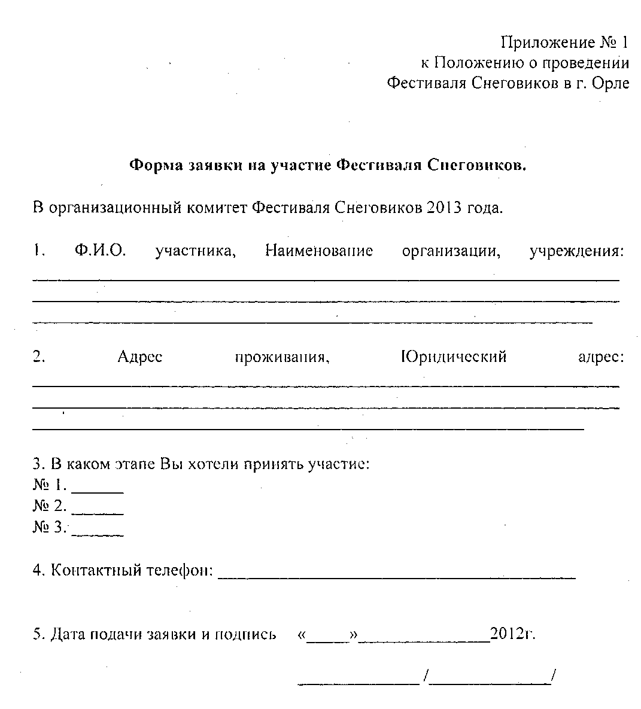
Приложение № 2
к постановлению администрации г. Орла
№ 4354 от 17 декабря 2012 г.

Состав Организационного комитета
Фестиваля Снеговиков

Председатель Организационного комитета:
Данилевская Екатерина Владимировна - заместитель Главы администрации города Орла;
Заместитель председателя Организационного комитета:
Исаева Татьяна Вениаминовна - начальник управления культуры администрации города Орла;
Члены Организационного комитета:
Гришаков Виталий Александрович - председатель комитета транспорта и связи администрации города Орла;
Гулякин Алексей Валерьевич - начальник управления по физической культуре, спорту и молодежной политике администрации города Орла;
Гунаев Сергей Павлович - директор муниципального автономного учреждения культуры «Городской парк культуры и отдыха»;
Достовалов Владимир Геннадьевич - директор МКУ "Управление коммунальным хозяйством г.Орла";
Карлов Вадим Васильевич - начальник отдела по взаимодействию с правоохранительными органами администрации города Орла;
Коробов Эдуард Александрович - директор МКП «Спецавтобаза»;
Костомарова Екатерина Николаевна - начальник отдела по взаимодействию со средствами массовой информации администрации города Орла;
Лаврушин Вячеслав Петрович -директор ОГУ «Областной выставочный центр» (по согласованию);
Минкин Олег Вячеславович - начальник управления архитектуры и градостроительства города Орла;
Себякин Сергей Николаевич - генеральный директор МПП ВКХ «Орел водоканал»;
Татенко Сергей Александрович -начальник управления муниципального имущества и землепользования администрации города Орла;
Тишина Валентина Михайловна - начальник управления экономики, потребительского рынка и трудовых отношений администрации города Орла;
Шайкина Алла Владимировна - председатель комитета социальной политики администрации города Орла;
Шарёнкова Елена Викторовна - заслуженный художник Российской Федерации, член Международной ассоциации Союза Дизайнеров, член Союза Дизайнеров России (по согласованию);
Шатохин Александр Владимирович - начальник управления образования администрации города Орла;
Директора общеобразовательных, среднетехнических, высших учебных заведений, школ искусств, домов творчества (по согласованию).

Приложение № 3
к Постановлению администрации г. Орла
№ 4354 от 17 декабря 2012 г.

Состав жюри Фестивали Снеговиков
Председатель жюри:
1. Шарёнкова Елена Викторовна - заслуженный художник Российской Федерации, член Международной ассоциации Союза Дизайнеров, член Союза Дизайнеров России (по согласованию);
Заместитель жюри:
2. Исаева Татьяна Вениаминовна - начальник управления культуры администрации города Орла;
Члены жюри:
- Ермаков Владимир Александрович - член Союза писателей России, краевед, публицист (по согласованию);
- Калашникова Нелли Александровна - член Союза дизайнеров России, модельер (по согласованию);
5. Кремнева-Татьяна Викторовна - заведующая сектором дизайна и благоустройства городской среды управления архитектуры и градостроительства города администрации г. Орла;
- Лаврушин- Вячеслав Петрович - директор ОГУ «Областной выставочный центр» (по согласованию);
- Панков Виктор Владимирович - полномочный представитель Президента Союза Дизайнеров России в центральном округе (по согласованию);
- Парицкая Людмила Николаевна - член Союза художников (по согласованию);
9. Редникин Сергей Евгеньевич -- ведущий дизайнер медийного центра «ГУНПК» (по согласованию);
- Тучин Леонид Михайлович - член Союза фотографов России, фотограф, краевед (по согласованию);
- Четверякова Светлана Анатольевна - директор музея искусств (по согласованию);

